**GRUPO I**

Na resposta a cada um dos itens deste grupo, seleciona a única opção correta.

**1.** Em relação a um referencial o.n. *Oxyz* a reta *r* é definida pelas condições:



Qual das seguintes equações define vetorialmente a reta?

**(A)** 

**(B)** 

**(C)** 

**(D)** 

**2.**  Fixados os pontos *A* e *B* relativamente a um referencial o.n. , o conjunto dos pontos do plano que satisfazem a condição  é:

**(A)**  Uma circunferência que admite [*AB*] como diâmetro.

**(B)** A mediatriz de [*AB*].

**(C)** Uma retaperpendicular a *AB* e que passa por *B*.

**(D)** Uma circunferência centrada em *A* e passa por *B*.

**3.** Na figura estão representados dois planos concorrentes, *α* e *β*, e a reta *r* que resulta da interseção dos dois planos. Sabe-se que o plano *α* é definido pela equação .

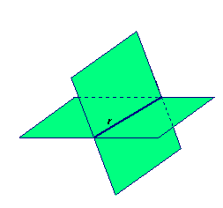

*α*

*β*

Qual das seguintes condições pode definir a reta *r*?

**(A) **

**(B) **

**(C) **

**(D) **

**4.** Na figura está representado um cone reto de vértice *V* e um plano *θ* que contém a base do cone de centro *C*. Em relação a um referencial o.n. *Oxyz* as coordenadas de *V* e *C* são e , respetivamente.

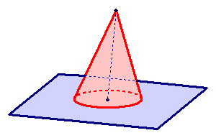

***θ***

***V***

O plano *θ*  pode ser definido pela equação:

**(A)  (B) **

***C***

**(C)  (D) **



**5.** Na figura estão representados um quadrado [*ABCD*] e um triângulo equilátero [*ABE*].

Se o perímetro do quadrado é 24, então podes concluir que o valor do produto escalar  é:

**(A)  (B) ** **(C)  (D) **

**Grupo II**

Na resposta a cada um dos itens deste grupo, apresenta todos os cálculos que tiveres de efetuar e todas as justificações necessárias.

**Atenção:** quando, para um resultado, não é pedida a aproximação, apresenta sempre o **valor exato**.

**1.** Considera em referencial o.n. *xOy* o vetor e o ponto .

**1.1.** Determina as coordenadas de um ponto *B* pertencente ao eixo das abcissas de modo que os vetores e  sejam perpendiculares.

**1.2.** Seja , com .

Determina os valores de *k* para os quais os vetores e  formam um ângulo obtuso.

**2.** Em relação a um referencial *o*.*n*. *Oxyz*, considera os pontos**, ** e ****, a reta *r*  definida pelas equações  e o plano *α* de equação.

**2.1.** Considera a esferade centro *C* e que passa por *A*. Mostra que *α* é o plano tangente à esfera no ponto *A*.

**2.2.** Mostra que a reta *r* é estritamente paralela ao plano *α.*

**3.** Na figura, em referencial o.n. *Oxyz*, está representada uma pirâmide quadrangular regular.

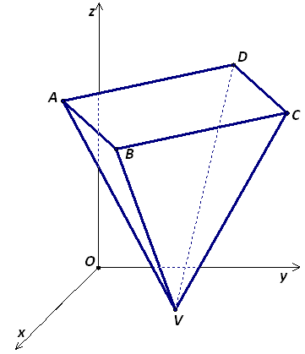Sabe-se que:

* a base da pirâmide está contida no plano ;
* o vértice *V* é um ponto do plano *xOy*;
* o vértice *B* tem de coordenadas ;
* a reta *AD* é definida por ;
* uma equação do plano *ABV* é .

**3.1.** Representa a reta *BC* através de equações cartesianas.

**3.2.** Determina equações cartesianas da reta perpendicular ao plano *ABV* e que passa pelo ponto *E*(5, 0, 0).

**3.3.** Mostra que o ponto *A* tem coordenadas .

**3.4.** Determina a área da secção produzida na pirâmide pelo plano *ACV*. Apresenta o resultado arredondado às décimas.

**Definidos**

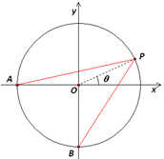**4.** Na figura está representado o círculo trigonométrico.

Sabe-se que:

* O ponto *P* pertence à circunferência e  radianos;
* Os pontos *A* e *B* são as interseções da circunferência com os

semieixos negativos das abcissas e das ordenadas, respetivamente.

Mostra que .

**5.** Num serviço de saúde há 18 médicos e 28 enfermeiros.

O serviço semanalmente é organizado com equipas de dois tipos:

* Equipas do tipo A: 2 médicos e 4 enfermeiros;
* Equipas do tipo B: 3 médicos e 4 enfermeiros.

Cada equipa do tipo A está ao serviço 40 horas por semana e cada equipa do tipo B garante 50 horas por semana.

Como devem ser organizadas as equipas para que o número global de horas na semana seja máximo.

Designa por *x* o número de equipas do tipo A e por *y* o número de equipas do tipo B.

Resolve o problema, percorrendo as seguintes etapas:

* Indicar as restrições do problema;
* Representar o polígono e as coordenadas dos respetivos vértices correspondentes à região admissível do problema.
* Indicar a função objetivo e determinar o valor máximo que toma e o correspondente número de equipas de cada tipo.

FORMULÁRIO

GEOMETRIA

Comprimento de um arco de circunferência

 (*α – amplitude, em radianos, do ângulo ao centro; r – raio*)

Áreas de figuras planas

**Losango: **

**Trapézio: **

**Polígono regular: **

**Setor circular: (***α – amplitude, em radianos, do ângulo ao centro; r – raio***)**

Áreas de superfícies

**Área lateral de um cone: **(*r – raio da base; g – geratriz*)

**Área de uma superfície esférica: ** (*r – raio*)

Volumes

**Pirâmide: **

**Cone: **

**Esfera: **(*r – raio*)

**SOLUÇÕES/ PROPOSTA DE RESOLUÇÃO**

**GRUPO I**

**1.** A reta *r* é definida por , ou seja, .

Os pontos de *r* são do tipo .

*r*: 

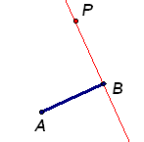**Resposta: (C)**

**2.** Uma retaperpendicular a *AB* e que passa por *B*.

**Resposta: (C)**

**3.** O plano*α* é representado por . A reta *r* é necessariamente uma reta contida em *α*.

O vetor diretor da reta e o vetor  normal a *α* são perpendiculares e os pontos da reta pertencem ao plano.



Atendendo às opções, verifica-se que 

Para além desta condição todos os pontos da reta devem pertencer ao plano.

No caso da opção *A*, o ponto  pertence à reta e ao plano pois é verdadeiro.

Note-se que nas outras opções não se verificam simultaneamente as duas condições.

**Resposta: (A)**

**4.** O vetor  é normal ao plano da base do cone. ****.

O plano *θ* é definido por uma equação do tipo .

Como , tem-se  ⇔ .

Então θ admite como equação 

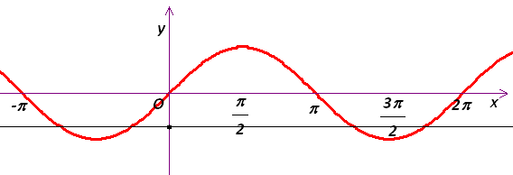

**Resposta: (B)**

**5.** , sendo .



Observa-se que, das opções apresentadas, apenas no intervalo  a equação admite três soluções.

**Resposta: (D)**

**6.** Se o perímetro do quadrado é 24, então.

Como o triângulo [*ABE*] é equilátero, as amplitudes de cada um dos seus ângulos internos é 60º.

== 

**Resposta: (A)**

**GRUPO II**

**1.**

**1.1.**  Se B é um ponto pertencente ao eixo das abcissas é do tipo .



 ⇔  ⇔ ⇔  ⇔ 

Então .

**1.2.** Se  e , então .

Se e  formam um ângulo obtuso, então , uma vez que .

 ⇔  ⇔  ⇔  ⇔ 

Cálculo auxiliar:

 ⇔ 

⇔ 



**2.**

**2.1.** Seja *P*(*x*, *y*, *z*) qualquer ponto do plano *α*. Sabe-se que .

 ⇔  ⇔  ⇔ , como se pretendia demonstrar.

**2.2.** Das equações cartesianas da reta ****, deduz-se que  é um ponto da reta e  um vetor diretor da reta.

Por outro lado, sabe-se que  é um vetor normal a *α*.

. A reta é paralela ao plano podendo eventualmente estar contida no plano.

É necessário verificar que os pontos da reta não pertencem ao plano.

Basta verificar para um ponto, por exemplo para .

 é falso. Então a reta *r* é estritamente paralela a α.

**3.**

**3.1.** *BC* é uma reta paralela a *AD* e que passa por *B.*

 ⇔ 

Seja  um vetor diretor de *AD*, por exemplo, .

Então *BC* pode ser definida por:  ⇔ 

**3.2.** Sabe-se que  é um vetor normal a *ABV* e diretor da reta pretendida. Como passa por *E*(5, 0, 0), tem-se:



**3.3.** O ponto *A* resulta da interseção da reta *AD* com o plano *ABV*.

 ⇔ ⇔  ⇔  ⇔  ⇔  

**3.4.** A secção produzida na pirâmide pelo plano *ACV* é o triângulo [*ACV*].

[*ABCD*] é um quadrado. Sabe-se que  e .



Pelo Teorema de Pitágoras,  ⇔ .

A altura do triângulo [*ACV*] é 10.

Então a área é dada por .

A área é de 35,4 unidades de área, aproximadamente.

**4.** O ponto *P* tem coordenadas .

Como se trata do círculo trigonométrico, *A* e *B* têm coordenadas (–1, 0) e (0, –1) respetivamente.

 e 

 =  =

 = 

Conclui-se que .

**5.** Considerem-se as restrições, sendo  o número de equipas do tipo A e por  o número de equipas do tipo B.

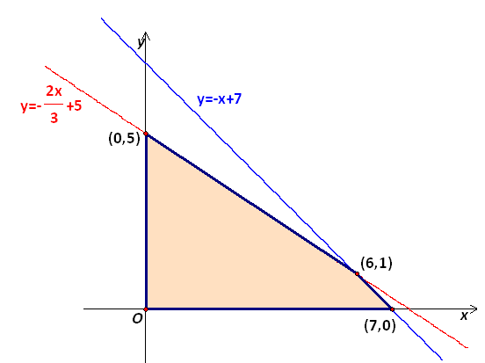

Vértices do polígono que representa a região admissível:

|  |  |
| --- | --- |
| Vértice |  |
|  | 280 |
|  | 290 |
|  | 250 |
|  | 0 |





Função objetivo:



Valor da função nos vértices do polígono da região admissível.

O número máximo de horas, nas condições apresentadas, é 290 e corresponde à formação de seis equipas do tipo A e uma equipa do tipo B.